預防腸病毒 給保母及兒童照顧者的一封信
親愛的保母及兒童照顧者，您好：

每年的春夏、秋初是腸病毒流行的季節，今年中部已出現首例腸病毒71型重症幼童，衛生福利部疾病管制署亦預測今年腸病毒EV71型可能會爆發大流行，為了有效預防腸病毒，提醒保母及兒童照顧者應確實執行下列五項要訣：
要訣一、個人衛生要做好
大人小孩都要隨時提醒自己洗手5時機，於「進食前、接觸幼兒前、如廁後、擤鼻涕後、看病後洗手」，並落實「濕、搓、沖、捧、擦」之洗手5步驟；大人自外面回家時，在摟抱、餵食嬰幼兒前，務必更衣及正確洗手(抹上肥皂，手心、手背、指尖及指縫搓揉20秒)，才能保護家中幼兒。
要訣二、重症前兆速就醫
平時應注意您照顧的孩子是否有微燒、疲倦、厭食、嗜睡、肢體不明抽動等症狀，罹患腸病毒兒童若出現「持續發燒、嗜睡、意識不清、活動力不佳、手腳無力」、「肌抽躍（無故驚嚇或突然間全身肌肉收縮）」、「持續嘔吐」與「呼吸急促或心跳加快」等症狀，此為腸病毒重症前兆的表現，應立即通知家長，並儘速送往本市5家腸病毒重症責任醫院（林口長庚紀念醫院、聖保祿醫院、衛生福利部桃園醫院、敏盛綜合醫院、壢新醫院）就醫，以獲得妥適治療。
要訣三、病童停托避接觸
兒童聚集的環境是最容易傳播腸病毒的場所，若您照顧的孩子經醫師診斷為腸病毒，應避免生病兒童與健康兒童有互動接觸，並建議生病兒童的家長配合停托，自行照顧至少一週，第8天起視狀況復托。
要訣四、環境消毒不忘記
玩具常是兒童間傳染的媒介，尤其是帶毛的玩具，因為死角多，病毒容易藏匿，兒童容易在把玩咬弄時，讓病毒有機會經由口鼻進入人體，另小朋友常接觸的地方，如門把、桌椅、餐桌、樓梯扶手等，也應定期以500PPM稀釋含氯漂白水（一般市售漂白水與清水比例為1：100）擦拭消毒，以有效殺死腸病毒，並靜置10分鐘後再用清水擦拭降低異味。
要訣五、孩童感染要隔離
孩童罹患腸病毒除應依醫師指示接受治療外，並應進行隔離，避免傳染給健康的兒童。若您照顧的孩子是嬰幼兒，需特別小心，因嬰幼兒感染腸病毒的來源，往往是其同住家人或兄姊，根據研究資料顯示，若家中有第二個幼兒感染腸病毒時，要特別小心注意其病情的發展，因為第二個病患所接受的腸病毒之病毒量往往較高，其嚴重程度可能提高。

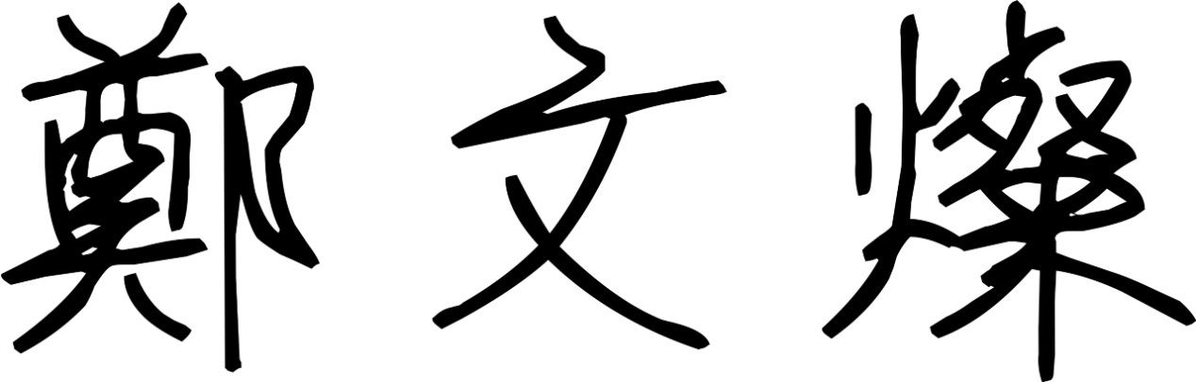
敬祝 身體健康 闔家平安
桃園市市長
桃園市政府衛生局 關心您

